№ 21 (196), март 2023
Вестник кадетских классов
Учредители: командно-руководящий состав и совет командиров
МБОУ «Кадетская СОШ им.Героя России В.Н.Носова»
Усть –Цилемского района Республики Коми

Месяц оборонно-массовой работы в кадетской школе завершился «Штурмом Ступинской высоты»
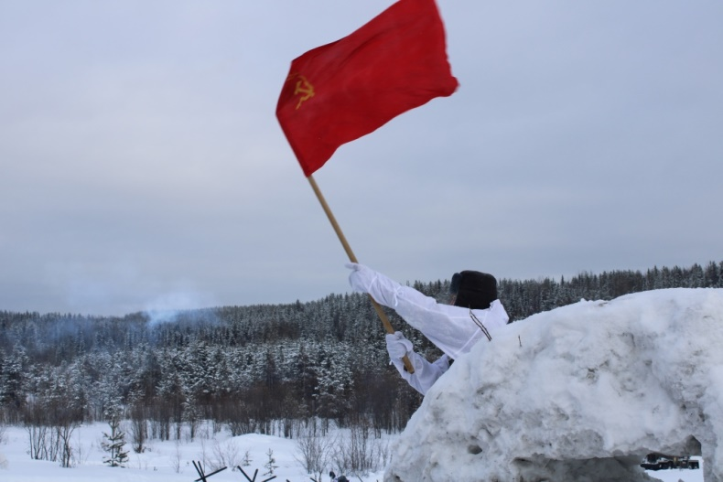
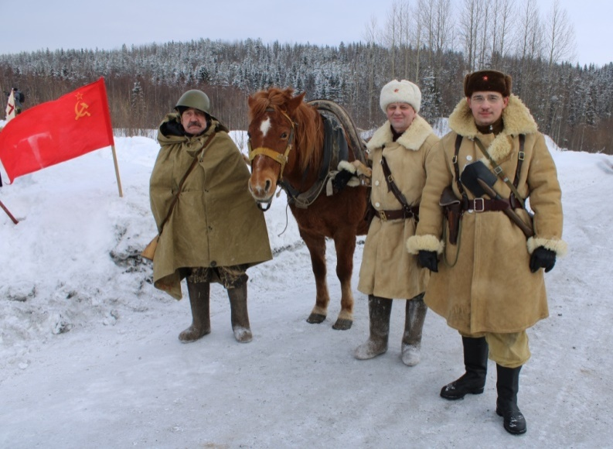
В начале марта в Усть-Цилемском районе состоялось большое патриотическое мероприятие - военно-историческая реконструкция «Штурм Ступинской высоты». Реконструкция была проведена кадетской школой имени Героя России Владимира Носова при поддержке администрации Усть-Цилемского района, сельского поселения "Коровий Ручей", военного комиссариата района, районного Совета ветеранов и других государственных и общественных организаций. В этом году данное мероприятие было включено в «План основных мероприятий, проводимых в 2023 году в Республике Коми в рамках Года молодежи», утвержденный распоряжением Правительства Республики Коми от 22 декабря 2022 г. № 625-р. Для участия в реконструкции в район прибыли представители школ и патриотических объединений из городов и районов республики. Многие делегации уже не первый год приезжают на реконструкцию, а кто-то участвовал впервые , как, например, отряд студентов Сыктывкарского Государственного Университета имени Питирима Сорокина. Огромную помощь в подготовке сценария оказали бойцы школьного поискового отряда, которые уже в течение десяти лет работают на местах боев 28-й Краснознаменной дивизии. В 2022 году наши поисковики в ходе "Вахты памяти" побывали непосредственно на самой Ступинской высоте. Для наибольшей достоверности для проведения мероприятия была выбрана схожая географическая локация. Открытый склон высоты был заполнен различными препятствиями, противотанковыми ежами и проволочными заграждениями.
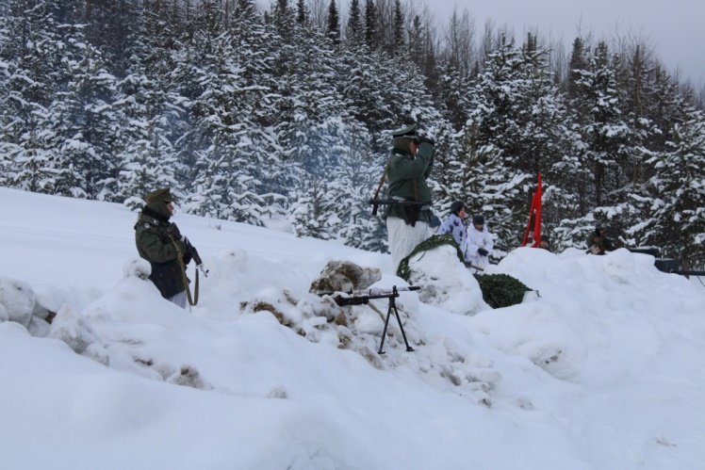
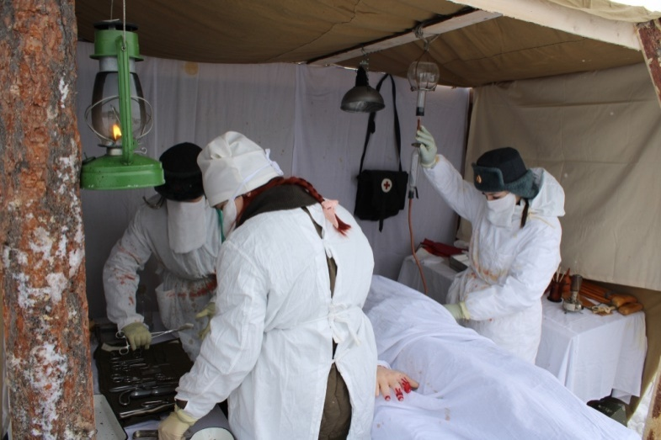
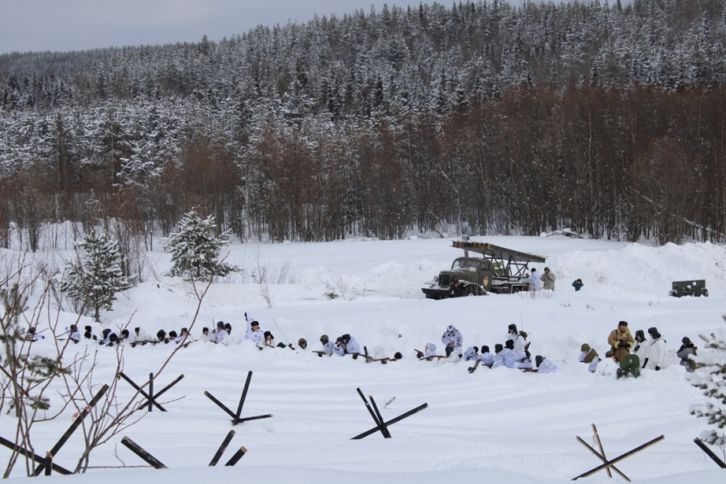
На позициях Красной Армии был развернут полевой хирургический госпиталь с уникальным историческим медицинским оборудованием, артиллеристская батарея и легендарная «Катюша». На командном пункте 88-го полка находился пункт полевой связи и рота охраны. В общей сложности, непосредственных участников реконструкции было более 120 человек. Штурм высоты начался с массированной артподготовки. Реконструкторы задействовали для этого макеты полевых орудий и машину БМ-13 макет гвардейского реактивного миномета «Катюша». Затем в атаку поднялись бойцы штрафного батальона. Под плотным огнем противника штрафники заняли первую линию укреплений гитлеровцев. Исторически известно, что в этом бою из 300 штрафников в живых осталось только 6 человек. Отбив контратаки противника, штрафники удержали занятый рубеж, но двигаться дальше они уже не могли. Командир полка ввел в бой свой резерв, благодаря чему гитлеровский гарнизон, удерживающий Ступинскую высоту, был полностью разбит, а сама высота перешла под контроль Красной Армии. Захват высоты изменил всю ситуацию на данном участке фронта и позволил провести успешное наступление на город Невель. Потомки победителей с чувством глубокого уважения играли роли своих героических предков, защитивших Отечество в суровые годы Великой Отечественной войны. После завершения реконструкции состоялось торжественное построение, на котором к участникам мероприятия обратился Глава Республики Коми Владимир Викторович Уйба. Руководитель региона, будучи сам участником боевых действий, кавалером боевых орденов, сердечно поблагодарил всех участников и организаторов реконструкции, призвал помнить историю нашей Родины, которая вновь золотыми буквами пишется сейчас героями специальной военной операции на Украине. Каждый участник мероприятия получил благодарственное письмо, а учащиеся были награждены нагрудным значком на память о своем участии в военно-исторической реконструкции «Штурм Ступинской высоты». Это мероприятие подвело итог месяца оборонно-массовой и военно-патриотической работы в школе. Кадетская школа имени Героя России Владимира Носова выражает благодарность всем, кто оказал посильную помощь в организации и проведении этого важного патриотического мероприятия.

Тираж: 50 экземпляров.
169488, Республика Коми,
Усть – Цилемский район, с. Коровий Ручей, ул. Школьная, 1
тел/факс (82141)99-5-31
Редактор: А.Г. Тиранов–зам. директора по ВР

Корректор: Торопова Е.В.
Верстка: Гриффитс Г.К.

